**RANCANG BANGUN APLIKASI *POINT OF SALE* BERBASIS ANDROID STUDI**

**KASUS (SEKOLAH DARMA YUDHA)**

**Disusun Oleh :**

**DAVID MUHERI**

**NIM. 140401067**

**Fakultas Ilmu Komputer**

**Universitas Muhammadiyah Riau**

**2019**

**ABSTRAK**

Kantin merupakan salah satu jenis usaha di bidang kuliner yang banyak diminati pengunjung. Beberapa permasalahan yang ada adalah sistem transaksi keuangan di kantin Sekolah darma yudha belum memanfaatkan kasir digital, sehingga terdapat batasan pada perhitungan transaksi. Tujuan dari penelitian menghasilkan aplikasi kasir tablet android untuk membantu proses transaksi penjualan dan dapat merekapitulasi laporan data transaksi di kantin tersebut. Selain itu, pada aplikasi ini ditambahkan fitur pencetakan struk untuk pelanggan. Pengujian aplikasi android dilakukan dengan metode unit test dan menunjukkan sudah berjalan dengan lancar dan tidak ada metode yang error, sehingga dapat dinyatakan lolos. Selain itu, pengujian *black box test* dapat disimpulkan bahwa aplikasi berjalan sesuai dengan yang telah dirancang.

Kata kunci : *Point Of Sale*, Android, *Web Service*, Kantin, UML

**ABSTRACT**

The canteen is one of their types of economic activity in the field of the food many people were interested in there were thousands of visitors .Several problems for which there is a system of a financial transaction at a school canteens Darma Yudha have not use digital at a cash register , so there would be a limit on the arithmetic of deals .General objectives of the study produce this application is reasonable enough at a cash register the android tablet to assist with the transactions sales and can be merekapitulasi data statement at the canteen but only transactions that take place in the archives of general psychiatry. In addition , on the application was appended efficiently in printing air letter most common feature of f receipt to a customer .Testing the android application have been carried out with a method of test drives in apol corporate secretary ronald nanggoi street and i will show has been running smoothly and there is no method who error , so that it can be was pronounced passing .In addition , testing the black box of test drives in it can be concluded that this application is reasonable enough worked out the way has been designed .

Keywords: *Point Of Sale*, Android, *Web Service*, Kantin, UML

1. **PENDAHULUAN**

Kantin merupakan salah satu bentuk usaha yang mengedepankan konsep pelayanan. Kantin Sekolah Darma Yudha salah satu tempat berbelanja warga sekolah yang menyediakan berbagai makanan dan minuman ,kantin ini memiliki kegiatan jual-beli yaitu pencatatan barang ,pencatatan transaksi ,dan pembuatan laporan .hasil dari penjualan kantin tersebut akan di laporkan kebagian accounting.pada penjualan dan pelaporan transaksi , masalah yang terjadi adalah pencatatan yang di lakukan masih menggunakan pencatatan manual sehingga banyak menghabiskan buku dan waktu dalam setiap pelaporan transaksi setiap harinya, sehingga data-data barang dan transaksi tidak akurat yang akan berdampak pada pembuatan laporan transaksi.

Kantin pada Sekolah Darma Yudha belum memiliki sistem kasir digital atau dengan pencatatan kertas rekapitulasi data transaksi penjualan. Rekapitulasi ini dilakukan oleh kasir setiap hari dan diserahkan kepada bagian *accounting*. Kasir merasa kesulitan dalamrekapitulasi, kerena harus menghitung hasil transaksi perharinya secara manual. Selain itu bagian *accounting* juga merasa kesulitan dalam mengolah data karena masih menggunakan perhitungan secara konvesional sehingga tidak efisiensi waktu dan sering terjadi kesalahan dalam pengolahan data dalam kajian ini kantin harus dapat mengurangi dan meminimalisasi kesalahan yang berdampak buruk.untuk itu di perlukan sebuah solusi untuk membantu menyelesaikan masalah yang ada pada kantin Sekolah Darma Yudha tersebut.

*Point Of Sale* adalah sebuah sistem yangmemungkinkan untuk transaksi, yang didalamnya termasuk juga penggunaan mesin kasir. Dalam

lingkup *POS*, sebuah mesin kasir tidak berdiri sendiri namun sudah termasuk di dalamnya *software* penunjang dan piranti lain. Sistem *POS* melakukan lebih dari sekedar transaksi jual beli, didalamnya juga bisa terintegrasi perhitungan akuntansi, manajemen barang, harga beli, harga jual, laporan transaksi, dan laporan stok, dan berbagai macam fungsi lainnya. untuk mengetahui jumlah kuantitas persediaan serta menentukan harga yang ada dalam unit POS .

Berdasarkan hal tersebut, maka

dirancanglah suatu sistem layanan pembelian yang

terkomputerisasi untuk mempermudah transaksi

pada kantin dalam mengelola pelanggannya,

sekaligus mendukung kegiatan *point of sales* dan penyetokan barang,pelaporan transaksi jual beli dan lainnya. Adapun tujuan dari penelitian ini yaitu aplikasi *point of sale* (POS) agar dapat membantu pengusaha kantin dalam pengelolaan data dan transaksi agar lebih efisien , proses kerja yang di lakukan akan lebih *simple* dan efisien, tidak memerlukan tempat yang lebih besar, lebih hemat listrik, lebih mudah melakukan transaksi dimana saja dan lebih mudah dibandingkan menggunakan PC.

1. **TINJAUAN PUSTAKA 1. *Point Of Sale***

*Point Of Sale* (POS) adalah merupakan kegiatan yangberorientasi pada penjualan serta sistem yang membantu proses transaksi. Setiap POS terdiri dari hardware berupa (Terminal/PC, Receipt Printer, Cash Drawer, Terminal pembayaran, Barcode Scanner) dan software berupa (Inventory Management, Pelaporan, Purchasing, Customer Management, Standar Keamanan Transaksi, Return Processing) dimana kedua komponen tersebut digunakan untuk setiap proses transaksi.

1. ***Web Service***

Menurut Kasman (2016) dikutip oleh Gilang

Arsya Priyatna Zaman (2017) Web Service adalah

aplikasi yang dibuat agar dapat dipanggil dan diakses oleh aplikasi lain melalui internet dengan menggunakan format pertukaran data sebagai format pengiriman pesan. Web service digunakan sebagai suatu fasilitas yang menyediakan layanan (dalam bentuk informasi atau data) kepada sistem lain, sehingga dapat berinteraksi dengan sistem tersebut melalui layanan-layanan yang disediakan.

**3. Android**

Android merupakan sistem operasi untuk *mobile* *device* yang awalnya dikembangkan oleh AndroidInc. Perusahaan ini kemudian dibeli oleh Google pada tahun 2005. Kemudian untuk mengembangkan android dibentuklah Open Handset Alliance yang merupakan gabungan dari 34 perusahaan peranti keras, lunak, dan telekomunikasi termasuk Google, HTC, Intel, Motorola, Qualcomm,Tmobile, dan NVidia. Android dibuat dengan kernel Linux yang dimodifikasi.

1. ***Unified Modelling Language* (UML)**

*Unified Modeling Language (UML)* adalah bahasaspesifikasi standar yang dipergunakan untuk

mendokumentasikan, menspesifikasikan dan membanngun perangkat lunak. UML merupakan metodologi dalam mengembangkan sistem berorientasi objek dan juga merupakan alat untuk mendukung pengembangan sistem.

Alat bantu yang digunakan dalam perancangan beroreintasi objek berbasiskan UML adalah sebagai berikut :

***a.*** ***Flowchart***

*Flowchart* merupakan urutan-urutan langkahkerja suatu proses yang digambarkan dengan menggunakan simbol-simbol yang disusun secara sistematis (Eka Iswandy, 2015).

1. ***Use Case Diagram***

*Use case diagram* merupakan diagram yangmenggambarkan secara sederhana fungsi-fungsi utama dari sistem dan berbagai user yang akan

berinteraksi dengan sistem tersebut (Suryasari et.al, 2012).

1. **Diagram Aktivitas (*Activity Diagram*)** *Activity Diagram* menggambarkan *workflow*

(aliran kerja) atau aktivitas dari sebuah sistem atau proses bisnis.

1. **Diagram Urutan (*Sequence Diagram*)**

*Sequence Diagram* menggambarkan kelakuanobjek pada *use case* dengan mendeskripsikan waktu hidup objek dan pesan yang dikirimkan dan diterima antar objek.

1. **Diagram kelas (*Class Diagram*)**

Merupakan hubungan antar kelas dan penjelasan detail tiap-tiap kelas di dalam model desain dari suatu sistem, juga memperlihatkan aturan-aturan dan tanggung jawab entitas yang menentukan perilaku sistem.

1. **HASIL DAN PEMBAHASAN 1. Analisis Sistem yang Berjalan**

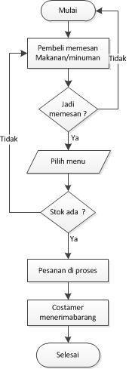

**2. Analisis Sistem yang Diusulkan** aturan-aturan dan tanggung jawab entitas yang

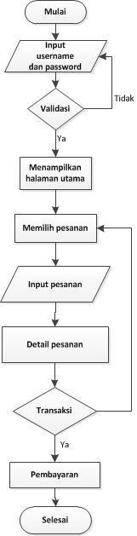

menentukan perilaku sistem.

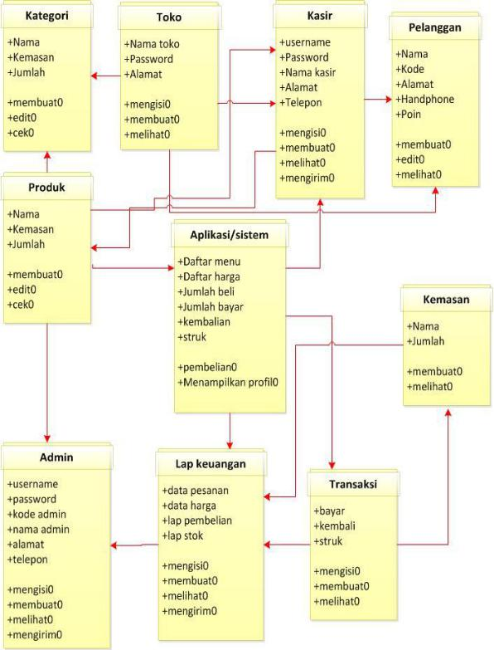

1. **Use *Case* Diagram**

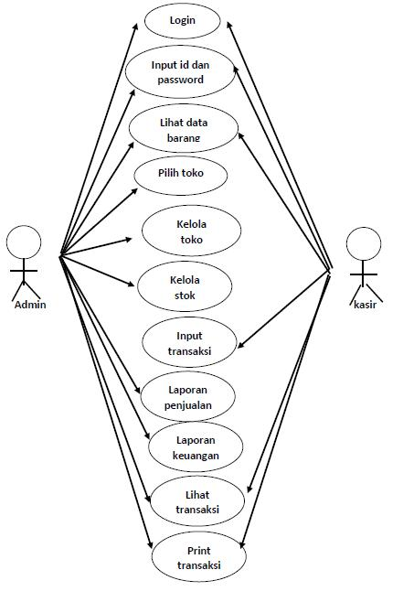

**4. *Class* Diagram**

*Class* diagram merupakan hubungan antar kelas danpenjelasan detail tiap-tiap kelas di dalam model desain dari suatu sistem, dan juga memperlihatkan

**5. Implementasi**

**a. Tampilan pada kasir**

**1) *Input* No HP dan Password**

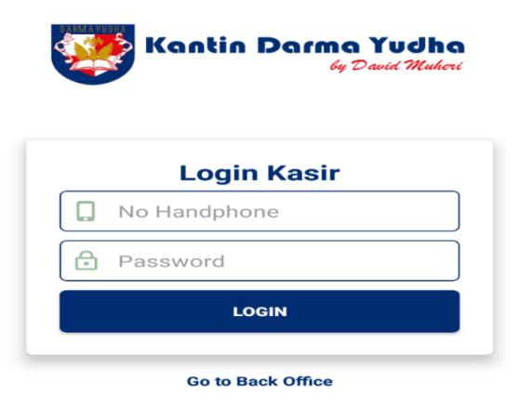

**2) Halaman Utama Pada Sistem Kasir**

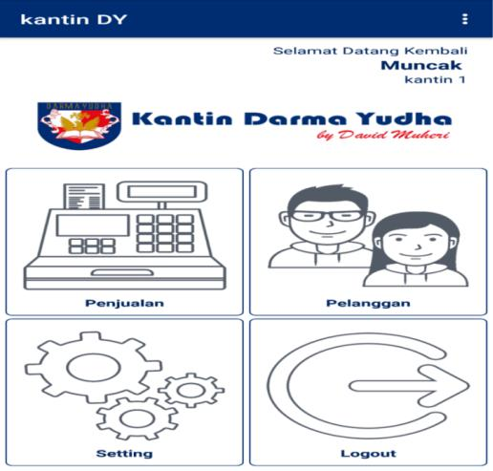

**3) Halaman transaksi pada kasir** **3) Tampilan data kasir**

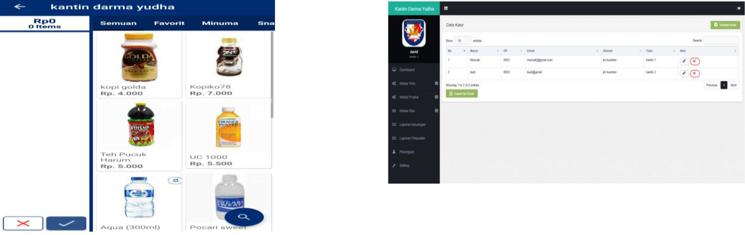

**4) Tampilan kategori produk**

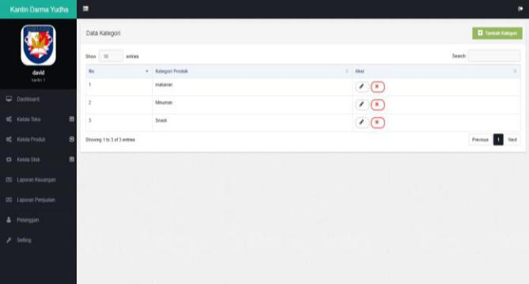

**4) Tampilan Halaman Pembayaran**

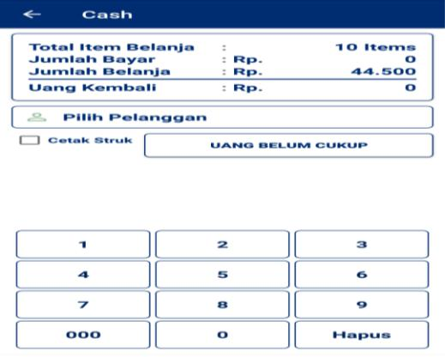

**5) Tampilan Halaman Kemasan**

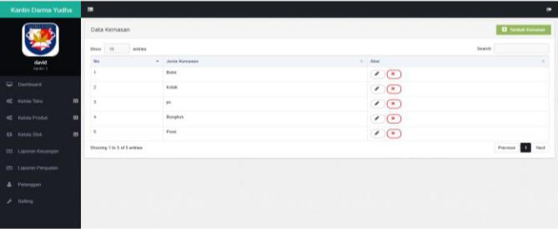

1. **Tampilan pada admin**
   1. **Input email dan password**

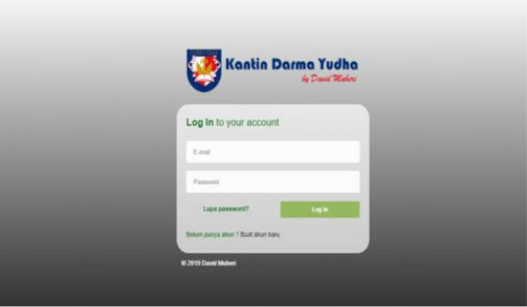

**6) Tampilan Data Produk**

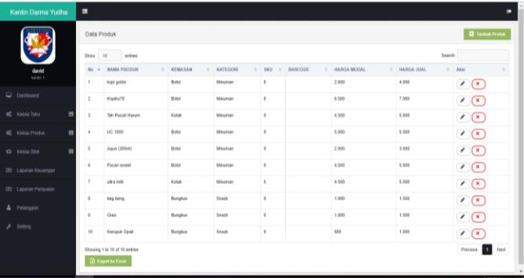

**2) Tampilan halaman kelola toko**

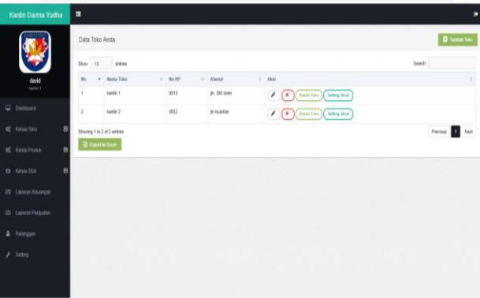

**7) Tampilan Halaman tambah produk**

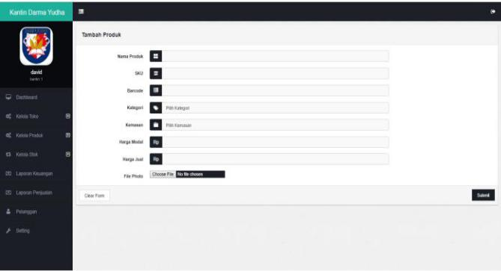

**8) Tampilan halaman pembelian**

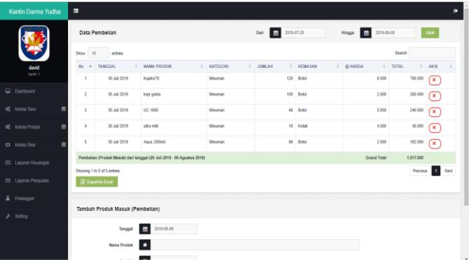

1. **Halaman stok opname**

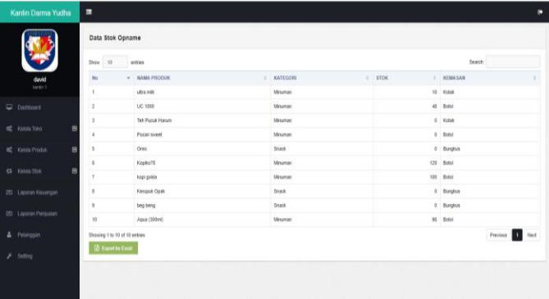

1. **Pengujian Sistem**

|  |  |  |  |  |
| --- | --- | --- | --- | --- |
| **Deskripsi** | **Cara** | **Penggamatan** | | **Kesimpul** |
| **Penggujian** | **an** |
|  |  |  |
| Melakukan | 1. | Menampilkan | | Berhasil |
| login yang | asukan | pesan |  |  |
| benar | username | bahwrhaa | |  |
|  | sesuai | login | berhasil |  |
|  | pengguna | di | halaman |  |
|  | 2. | home admin | |  |
|  | asukan |  |  |  |
|  | password |  |  |  |
|  | sesuai |  |  |  |
|  | pengguna |  |  |  |
|  | 3. |  |  |  |
|  | lik login |  |  |  |
| Melakukan | 1. | Menampil | | Berhasil |
| login yang | emasukan | pesan | error |  |
| salah | username | terjai | karena |  |
|  | sesuai | username dan | |  |
|  | pengguna | password | |  |
|  | 2. | salah |  |  |
|  | emasukan |  |  |  |
|  | password |  |  |  |
|  | sesuai |  |  |  |

pengguna

3.

lik login

**7. Pengujian Input Barang**

|  |  |  |  |  |  |  |
| --- | --- | --- | --- | --- | --- | --- |
| **Deskripsi** |  | **Cara** |  | **Pengamatan** | | **Kesimpulan** |
|  | **pengujian** | |
|  |  |  |  |  |
| Menambahkan | 1. | Pilih | menu | Barang | | Berhasil |
| data barang |  | barang |  | tersimpan | |  |
|  | 2. | Pilih tombol | | dan | di |  |
|  |  | add |  | tampilkan ke | |  |
|  | 3. | Input |  | daftar barang | |  |
|  |  | barang |  |  |  |  |
|  | 4. | Input | harga |  |  |  |
|  |  | barang |  |  |  |  |
|  | 5. | Klik simpan | |  |  |  |
| Mengubah | 1. | Pilih tombol | | Data | barang | Berhasil |
| data barang |  | update |  | berubah | |  |
|  | 2. | Ubah | data |  |  |  |
|  |  | barang | klik |  |  |  |
|  |  | tombol | |  |  |  |
|  |  | update |  |  |  |  |
| Menghapus | 1. | Pilih | data | Data | barang | Berhasil |
| data barang |  | barang yang | | terhapus | |  |
|  |  | di hapus | |  |  |  |
|  | 2. | Pilih tombol | |  |  |  |
|  |  | hapus |  |  |  |  |

**IV. PENUTUP**

**1. Kesimpulan**

Kesimpulan yang didapat dari pembuatan aplikasi sistem *Point Of Sale* berbasis android pada sekolah darma yudha adalah sebagai berikut :

1. Perancangan sistem aplikasi *Point Of Sale* berbasis android mengunakan alur sistem yaitu UML, perancangan input, perancangan *output* dan database.
2. Dengan adanya aplikasi *Point Of Sale* ini maka akan mempermudah dan mempersingkat waktu dalam pelaporan transaksi di bandingakan dengan sistem lama yang masih manual.
3. Lebih akurat dalam pelaporan dan penghitungan stok di bandingkan dengan sistem lama yang masih manual.

**2. Saran**

Kami memiliki beberapa saran untuk pengambangan sistem aplikasi *Point Of Sale*

berbasis android pada sekolah darma yudha selanjutnya, dengan harapan semakin lengkap untuk fitur dan fungsinya. Beberapa saran untuk pengembangannya antara lain:

1. Adanya fitur atau penghitungan untuk diskon dan poin pada aplikasi *Point Of Sale* berbasis android ini
2. Lebih dikembangkan sistem *Point Of Sale* berbasis android pada kantin sekolah darma yudha agar fitur-fitur dan fungsinya lebih memudahkan kasir dan admin dalam melakukan pekerjaannya.

**DAFTAR PUSTAKA**

Adi Fajaryanto Cabantaro. (2017). Rancang Bangun Purwarupa Aplikasi Electronic Point Of Sale (EPOSAL) Berbasis Web Pada Mina Aluminiuim di Universitas Muhammadiyah Ponorogo. Jurnal Nero. Vol. 3 No. 2 Tahun 2017

Anwar Muthohari, Bunyamin dan Sri Rahayu (2016) pengembangan aplikasi kasir pada Sistem Informasi Rumah Makan Padang Ariung.di Sekolah Tinggi Teknologi Garut. ISSN : 2302-7339 . Jurnal STT-Garut All Right Reserved. Vol. 13 No. 1 tahun (2016)

Adya Budirahmat,Tengku A Riza, dan Hurianti Vidyaningtyas (2014) Aplikasi sistem informasi pengelolaan transaksi kantin fakultas teknik universitas telkom berbasis Android di Universitas Telkom Bandung. ISSN : 2355-9365.jurnal e-Proceeding of Engineering. Vol. 1 No. 1 tahun (2014)

David Wahyu Kuncoro (2015) Analisis Dan Perancangan Sistem Kasir Dan Pendataan Stok Barang Pada Tata Distro Pacitan. ISSN

* 1979-9330. Journal Speed – Sentra Penelitian Engineering dan Edukasi. Vol.7 No.1 Tahun (2015)

Gilang pamungkas dan Herman Yuliansyah (2017) rancang bangun aplikasi Android pos (*point*

*of sale*) kafe untuk kasir portable danbluetooth printer di Universitas Ahmad Dahlan Yogyakarta. P-ISSN : 2303-3142 E-ISSN : 2548-8570.jurnal Sains dan Teknologi. Vol .6 No.1 Tahun 2017

Nitesh Saxena , Jhon J. Sloan, Michael Georgescu dan David C. Schwebel. (2015) Consumer Perceptions Of Mobile And Traditional Point Of Sales Credit/Debit Card System In The United States , di University Of Alabama at Birmingham, United States Of America. ISSN: 0973-5089. International Journal Of Cyber Criminology. Vol .9 Tahun 2015

Titania Grawidi Yuarita dan Fitri Marisa. (2017). Perancanngan Aplikasi Point of Sales (POS) Berbasis Web Mengunakan Metode Siklus Hidup Pengembangan Sistem di Universitas Widyagama Malang. ISSN: 2580-8044.

Jurnal Teknologi dan Menajemen Informatika. Vol. 3 No. 2 Tahun 2017.

Sapto Catur Cahyodi dan Rita Wahyuni Arifin (2017) Sistem Informasi Point Of Sales Berbasis Web Pada Colony Amaranta Bekasi di STMIK Bina Insani Bekasi Timur. ISSN: 2548-3587. Jurnal Sistem Informasi For Educators and Profesionals. Vol.2 No.2 Tahun 2017

Sandy Kosasi (2018) Perancangan Aplikasi Point Of Sales Arsitektur Client/Server Berbasis Linux dan Windows ,di STMIK Pontianal

.ISSN:2354-5771 Jurna Citec. Vol. 1 No.2 Tahun 2018

Silvester Dian Handy Permana dan Faisal . (2015). Analisis dan Rancangan Aplikasi Point Of Sale (POS) Untuk Mendukung Menajemen Hubungan Pelanggan . di Universistas Trilogi. Vol. 2 No 1. Hlm.20-28 .tahun 2015